الاختبار اليومي
اسم الوحدة | يظهر معرفة ومهارة في التصميم والخياطة والنسيج | السنة الدراسية | 2024 | الفصل الدراسي | الفصل  الاول | التاريخ
مخرج التعلم | يُحضّر ويستخدم الأدوات والمواد اللازمة لعمل الخياطة | معيار الأداء | يحدد الأدوات الأساسية المستخدمة في خياطة منتج محدد
اسم الدرس | تحديد الأدوات للخياطه | رقم الدرس | 6
اسم الطالب/ة |  | اسم المجموعة
درجة الاختبار | 10
نتيجة الاختبار | .........
اسئلة الاختبار |  |  |  |  |  |  | الدرجات
السؤال الأول  حدد الأدوات المناسبة لصناعة   | 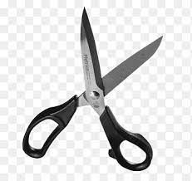    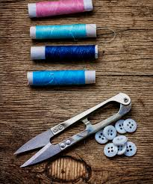 |  |  |  |  |  | .....
 |  |  |  |  |  |  | 5
السؤال الثاني  صل الكلمة بالصورة المناسبة  مكوك  بكره  زيت ماكينة | 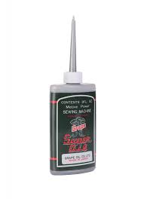  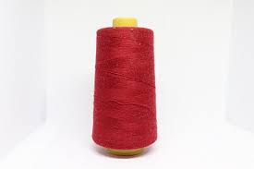  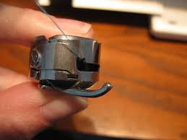 |  |  |  |  |  | ......
 |  |  |  |  |  |  | 5


